Japanese Money – 円
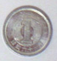 | 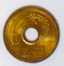 | 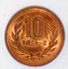 | 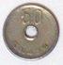 | 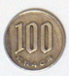 | 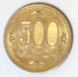
1 円 | 5 円 | 10 円 | 50 円 | 100 円 | 500 円
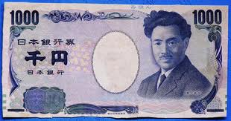 |  |  | 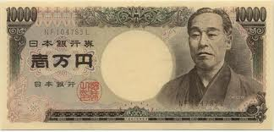
1000 円 |  |  | 10 000 円
When counting money there are a few amounts you need to be careful of, they are highlighted in the table below. Remember the Japanese call their money 円 (en) not yen. How much does each girl have (write the romaji)?
For example,

Money | Romaji
1円 | ichi en
5円 | go en
10円 | jyu en
50円 | go jyu en
100円 | hyaku en
200円 | ni hyaku en
300円 | san byaku en
400円 | yon hyaku en
500円 | go hyaku en
600円 | ro ppyaku en
700円 | nana hyaku en
800円 | ha ppyaku en
900円 | kyuu hyaku en
1000円 | sen en
2000円 | ni sen en
3000円 | san zen en
4000円 | yon sen en
5000円 | go sen en
6000円 | roku sen en
7000円 | nana sen en
8000円 | ha ssen en
9000円 | kyuu sen en
10 000円 | ichi man en

ro ppyaku jyu go en

